**VIA JACOBI 23**

Venez découvrir le Chemin suisse !

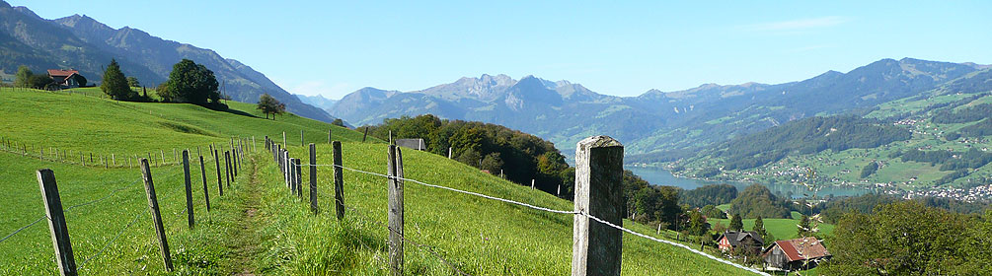

Du 3 au 23 juin 2023 nous vous invitons à parcourir la Via Jacobi, le chemin suisse de Compostelle. Vous pourrez prendre part à une étape, à plusieurs étapes ou à la totalité d’entre elles !

Ce sera une marche-relais, tous les jours nous suivrons un bourdon emmené par l’un de nos baliseurs. Et tous les soir il y aura une petite manifestation surprise imaginée dans l’esprit du Chemin (repas, visite, concert…). Il s’agira de partager les joies simples de la marche dans de magnifiques paysages !

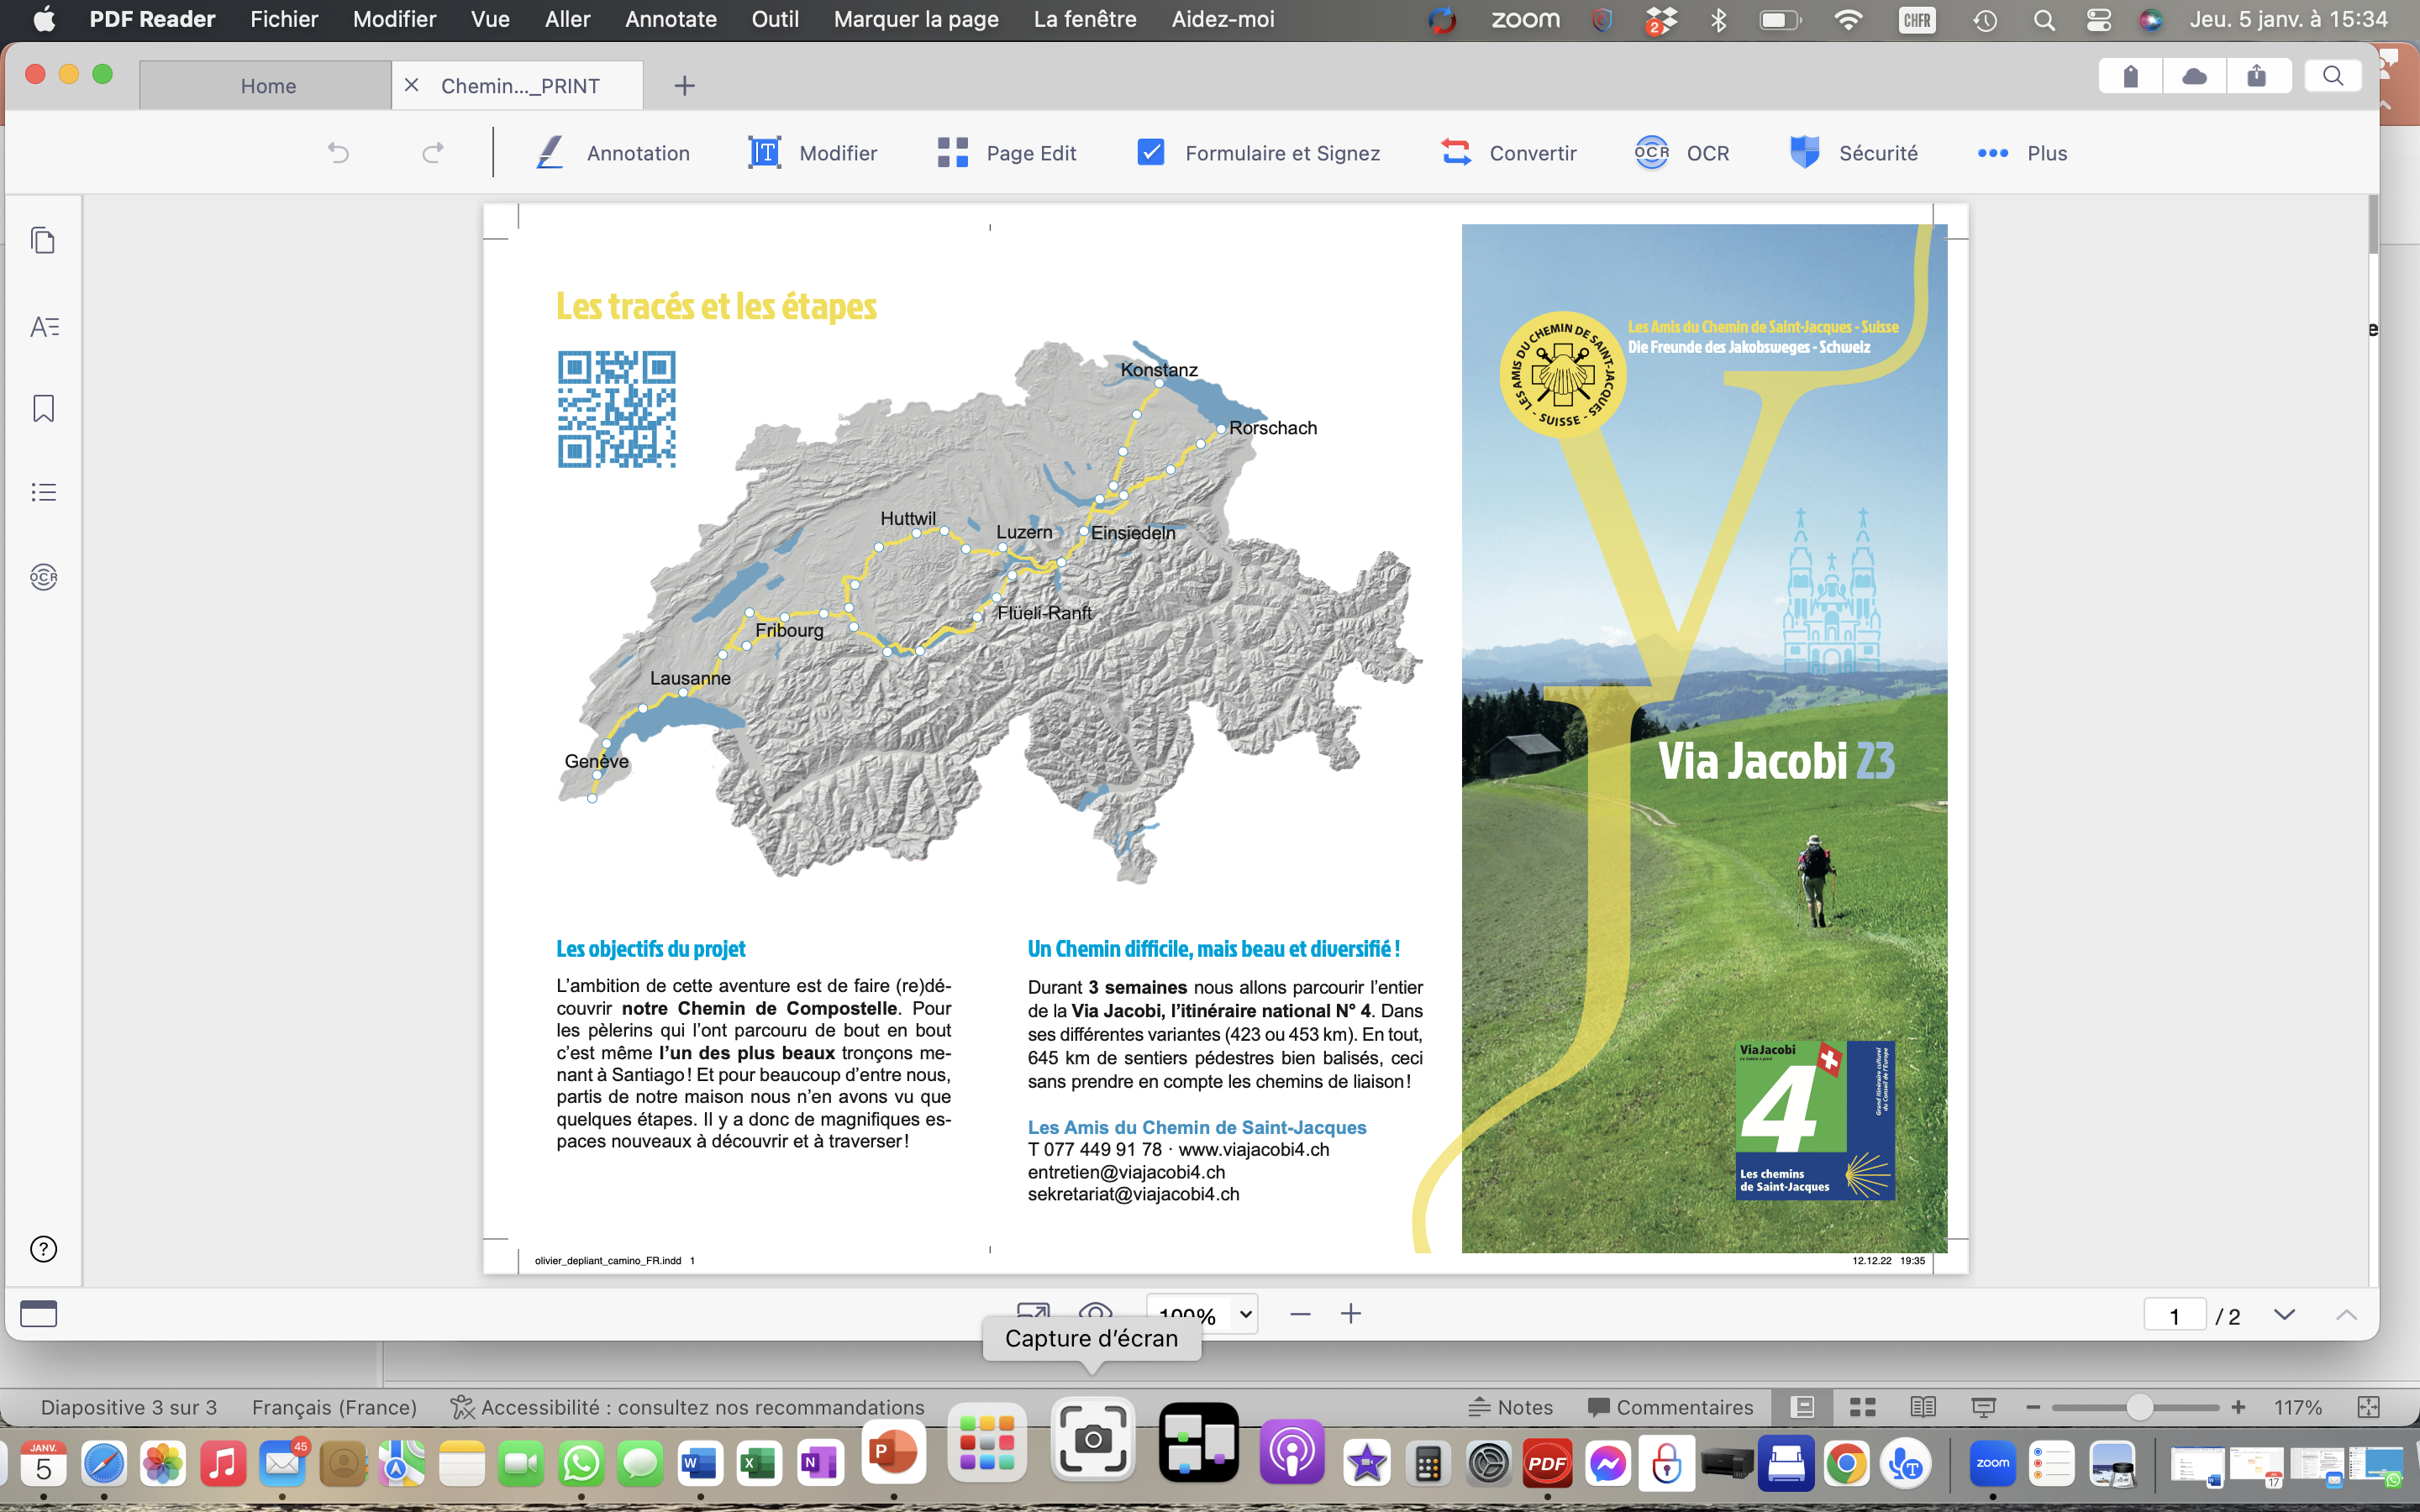

La Via Jacobi se sépare parfois en deux variantes, vous pourrez choisir l’une ou l’autre en fonction de vos envies. Sur les deux nous assurons l’accompagnement de la marche et une animation quotidienne. Nous avons également prévu le transport des sacs à dos pour celles et ceux qui le souhaitent. C’est une prestation gratuite, il suffira de s’inscrire pour l’obtenir.

Certaines étapes peuvent paraître un peu longues bien qu’elles soient dans la moyenne des étapes que l’on trouve en allant vers Santiago. Mais toujours il y a la possibilité de les écourter en prenant le train, le bus ou le bateau !

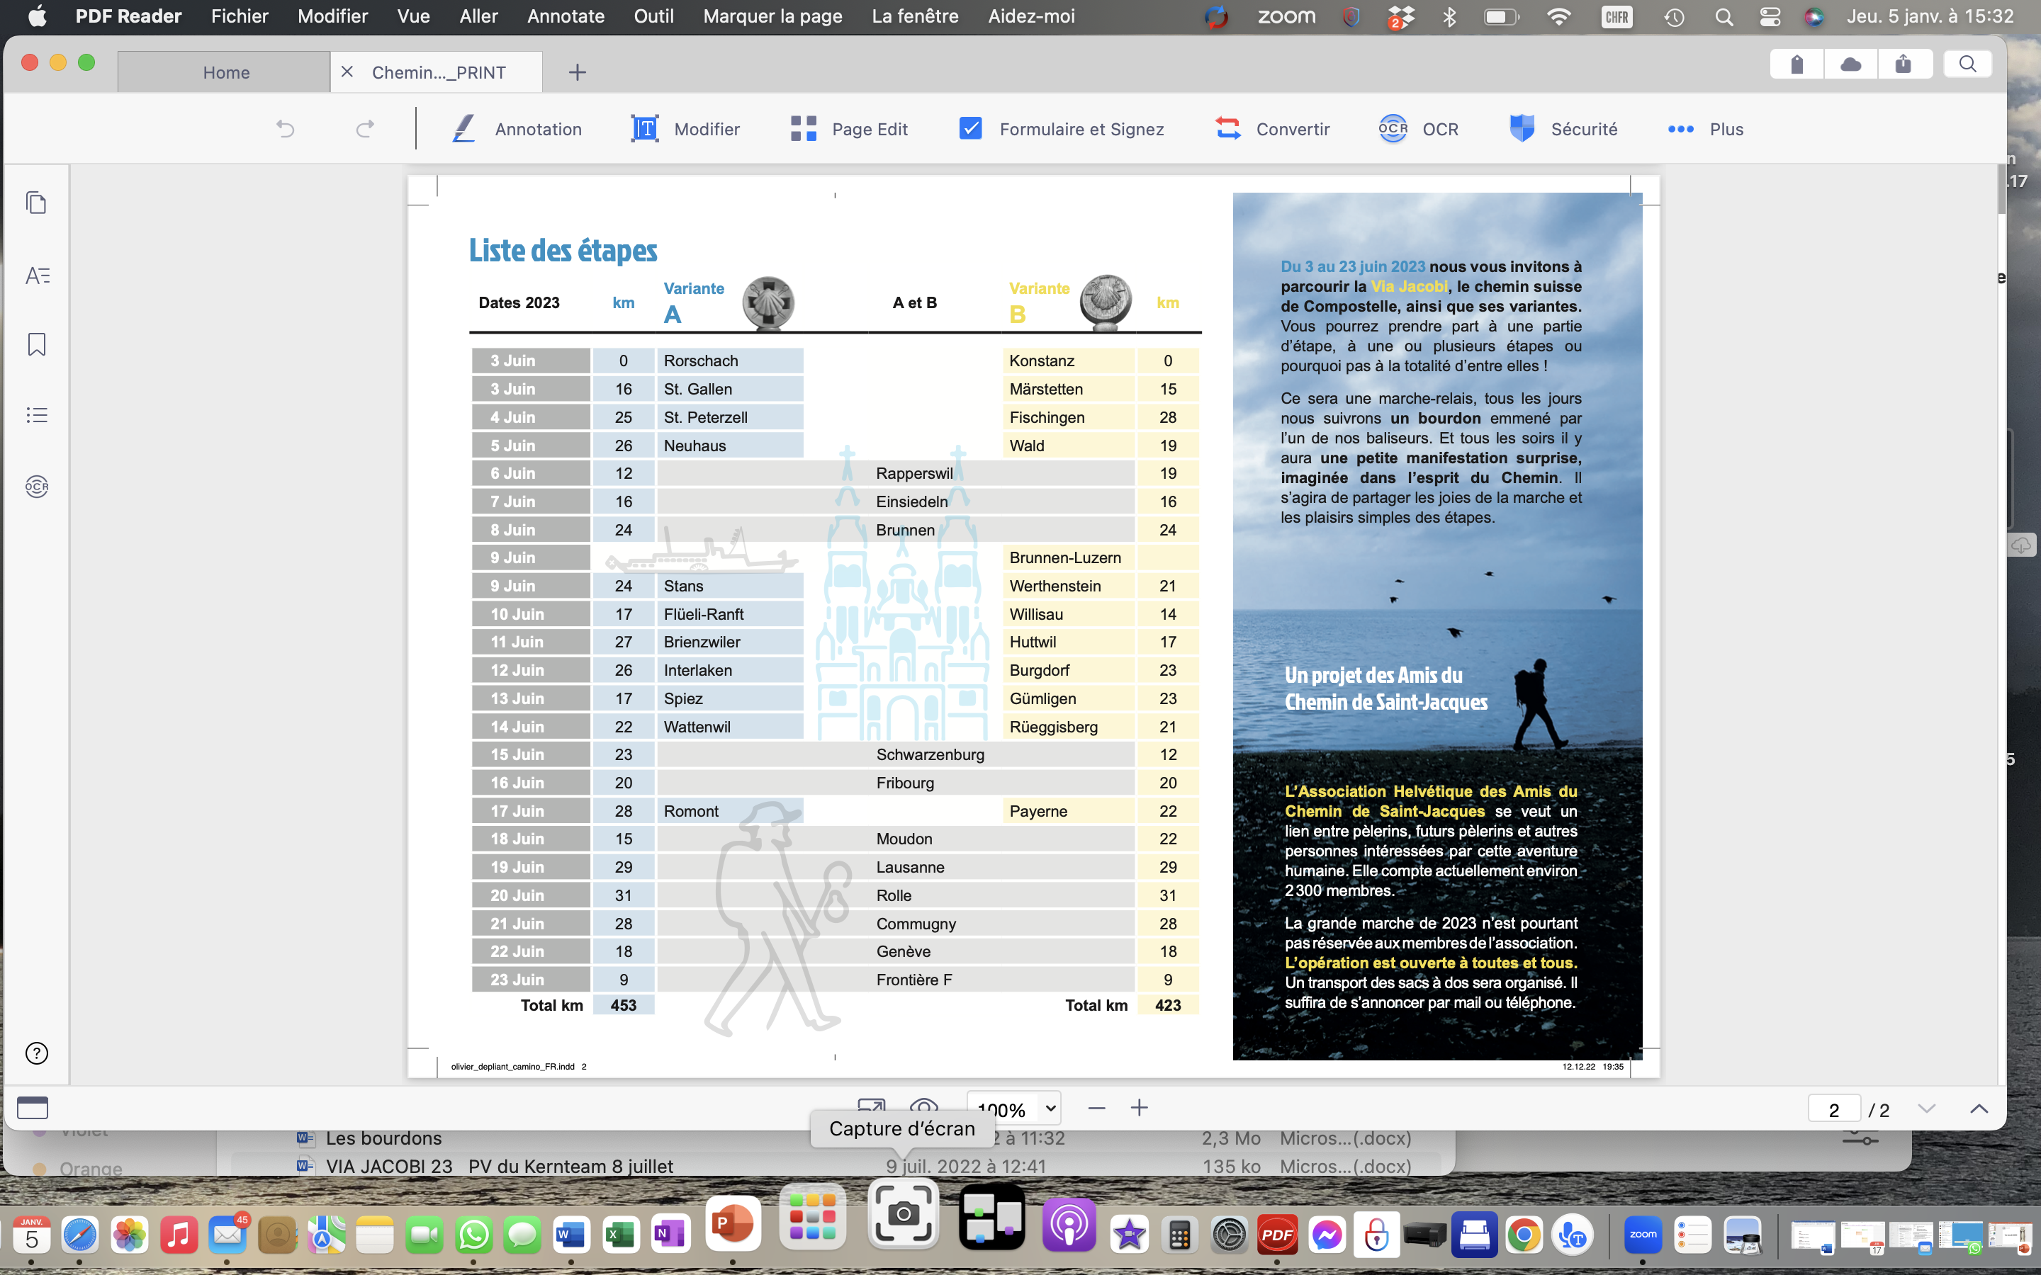

Une crédenciale spéciale sera offerte à tous les participants.

**Le budget !**

La marche ne coûtera rien évidemment mais pour le reste chacun gèrera ses repas et son logement, fera lui-même ses réservations. Le logement en hôtel peut être assez onéreux en Suisse (de 80 à 100 € pour des établissements modestes) mais des accueils existent pour les pèlerins sur pratiquement tout le trajet. Une liste est disponible sur notre site <https://viajacobi4.ch/informations-pratiques/les-hebergements/>

La nourriture prise en pique-nique est très abordable et très diversifiée, mais pour les restaurants, il faut prévoir entre 20 et 30 € par repas.

Nous nous réjouissons de vous rencontrer !

Olivier

**Organisation et renseignements**

Les Amis du Chemin de Saint-Jacques- Suisse

[www.viajacobi4.ch](http://www.viajacobi4.ch)

[entretien@viajacobi4.ch](mailto:entretien@viajacobi4.ch)

[sekretariat@viajacobi4.ch](mailto:sekretariat@viajacobi4.ch)

tél. durant l’opération 077 449 91 78

